G16

详细设计



**小组名称： 明德1-518小组**

**项目名称： 模拟三国**

**组长： 王华怿**

**组员： 王仕杰，吴帅毅**

**参考标准： 国标.计算机软件文档编制规范**

**标准号： GB/T 8567-2006 GB/T 8567-88**

<https://blog.csdn.net/vop444/article/details/53183449>

目录

一 引言 1

1 目的 1

2 背景 1

3 定义 2

4 文档格式 2

5 预期读者和阅读建议 2

6 参考文献 3

二 需求概述 4

1 产品功能 4

2 运行环境 4

3 性能需求 4

4 设计思路 5

流程图 5

Jackson图 5

5 设计实现限制 7

6 假设和依赖 8

三 外部接口需求 9

1 用户接口 9

2 硬件接口 9

3 软件接口 9

4 外部接口 9

5 内部接口 10

四 模块设计 11

1 各模块概述 11

2 各模块接口 12

3 运行模块的组成 12

五 数据设计 12

1 数据字典 12

2 ER图 14

3 数据流图 14

4 PDL设计 15

六 验收说明 18

# 引言

## 目的

本阶段要在系统需求的基础上，对项目做进一步的总体说明，它主要解决一下三方面的问题：

A．确定软件的结构---有哪几个模块组成,调用关系，各模块间的接口。

B．硬件端口分配设计---确定IO端口、和外设之间的资源分配。

C．文档的书写

## 背景

软件名称：模拟三国

任务提出者：杨枨

开发者：G16，明德1-518小组

组长王华怿：项目经理、项目技术负责人

组员吴帅毅：开发经理、实施和测试工程师

组员王仕杰：开发工程师、实施和测试工程师

用户：杨枨老师，游戏主要面向战略策略游戏爱好者和三国迷

软件平台：该游戏以微信小程序的方式发布

## 定义

三国题材，SLG ([Sim](https://www.baidu.com/s?wd=Sim&tn=SE_PcZhidaonwhc_ngpagmjz&rsv_dl=gh_pc_zhidao)ulation Game,模拟游戏)，策略，模拟，经营，战略，回合制，微信小程序，跨平台，简单易上手。

## 文档格式

1. 文档编辑顺序遵循IEEE 830相关标准。
2. 标题使用黑体，初号，加粗。
3. 一级标题使用宋体，二号，加粗。
4. 二级标题使用等线（中文标题），三号，加粗。
5. 正文使用等线（中文正文），小四，首行缩进2字符。
6. 目录和附录同以上格式。

## 预期读者和阅读建议

1. 审查人员（老师、助教、组长）：查阅此文档。
2. 项目经理（组长）：根据此文档进行项目的设计和项目管理。
3. 程序员（全体组员）：按照此文档的要求编写功能。
4. 测试员（全体组员）：根据本文档用例对产品进行评测。
5. 用户：了解此产品的功能和性能，并配合分析人员讨论。

## 参考文献

[1]聂明.游戏开发导论[M].西安电子科技大学出版社,2009.

[2]张海藩.软件工程导论[M].清华大学出版社,1996:1-73.

[3] GB/T 8567-2006,GB/T 8567-88. 计算机软件文档编制规范[S].

# 需求概述

## 产品功能

本产品为模拟策略类游戏，可以快速简单地进行游戏，其主要功能有：游戏存档并加载、自己国家的资源管理与升级、与其他国家的对战、好友排行榜功能

## 运行环境

1. 客户端：微信较高版本
2. 服务器端：微信小程序自带服务器
3. 客户机端：智能手机

## 性能需求

快速的运行游戏不卡顿，其性能主要根据游戏引擎和客户端硬件水平。

## 设计思路

### 流程图

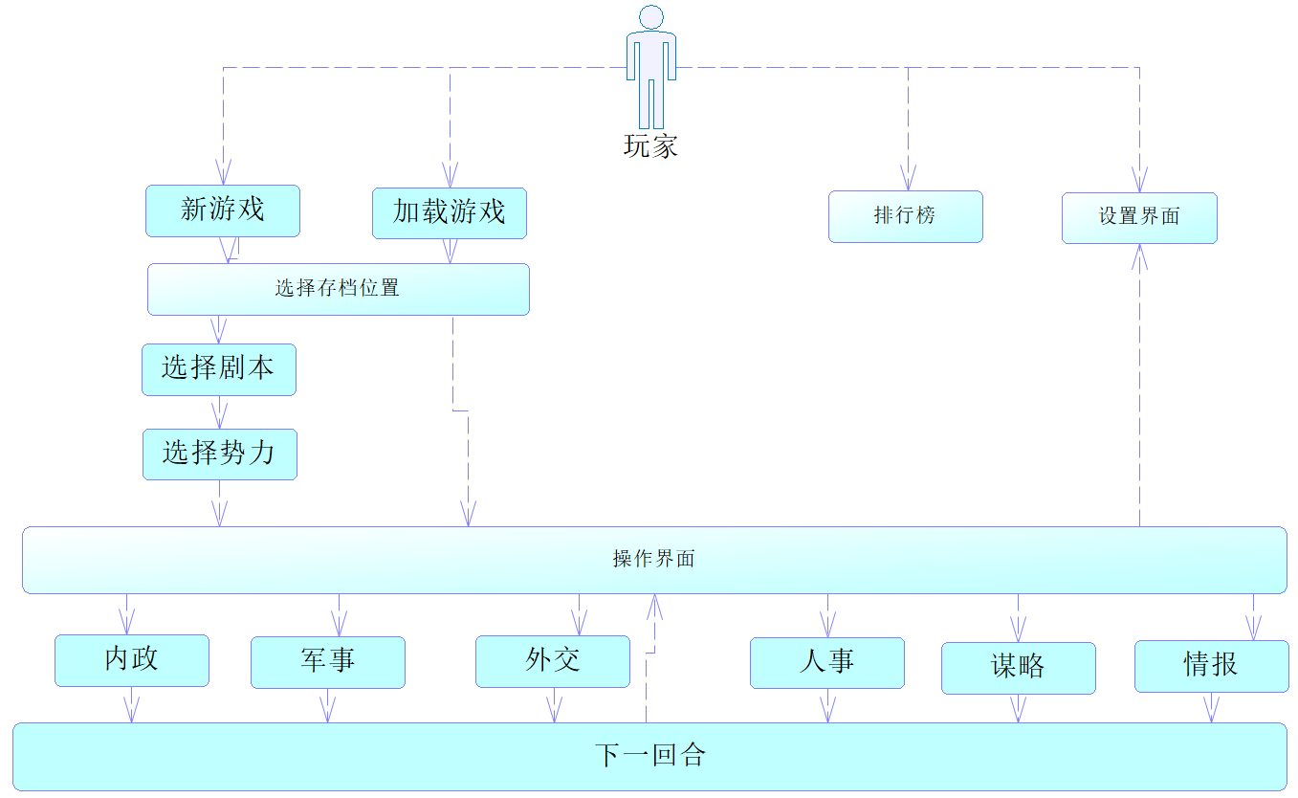

### Jackson图

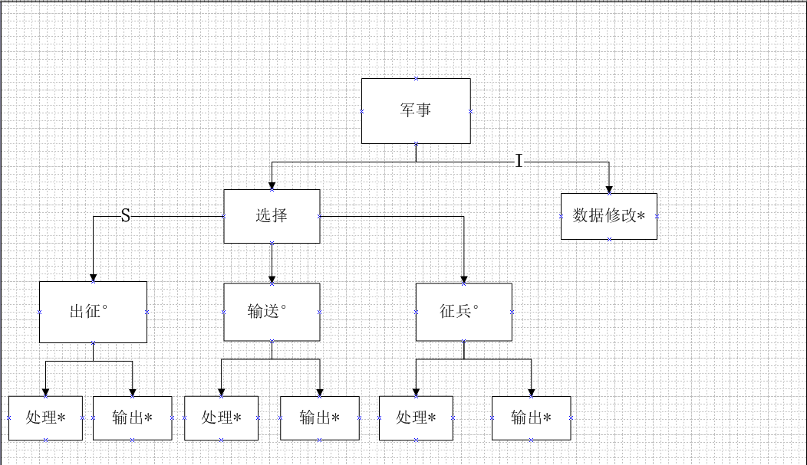

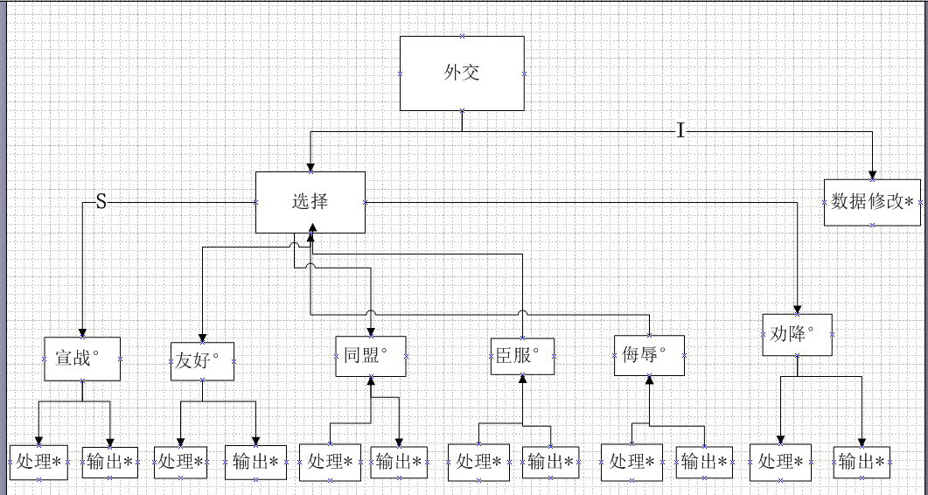

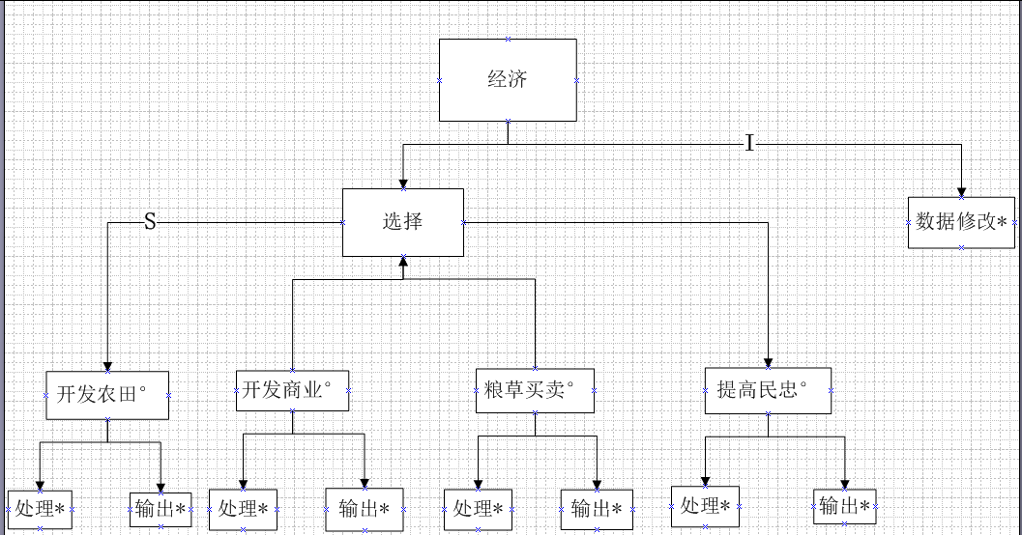

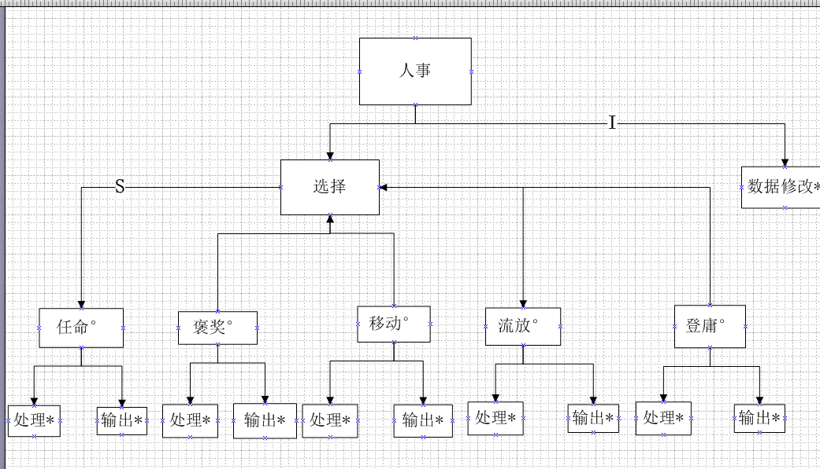

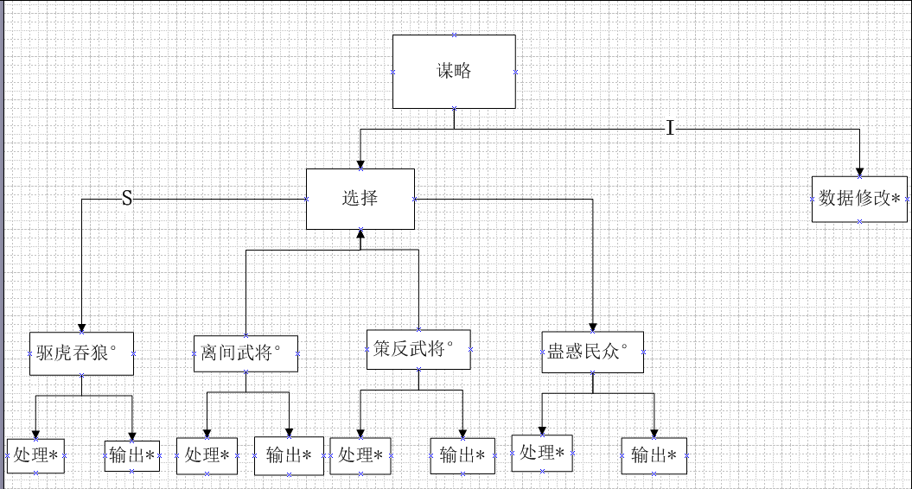

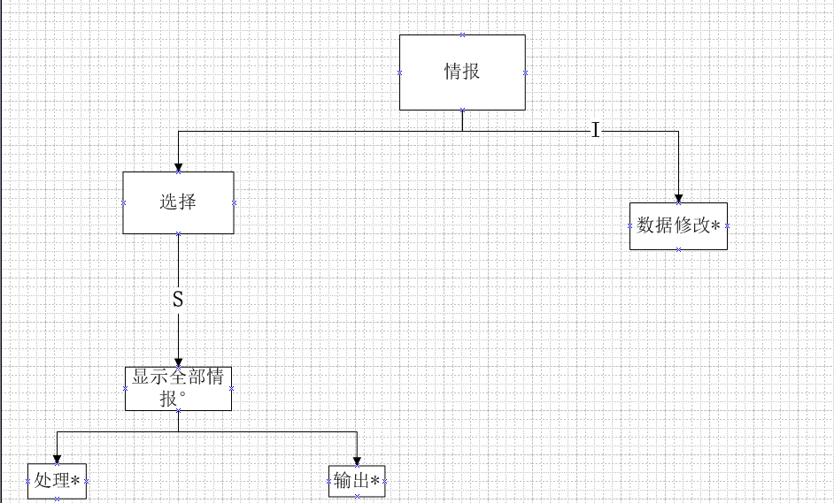

### HIPO图

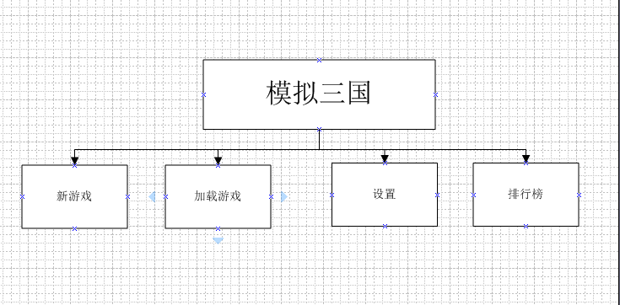

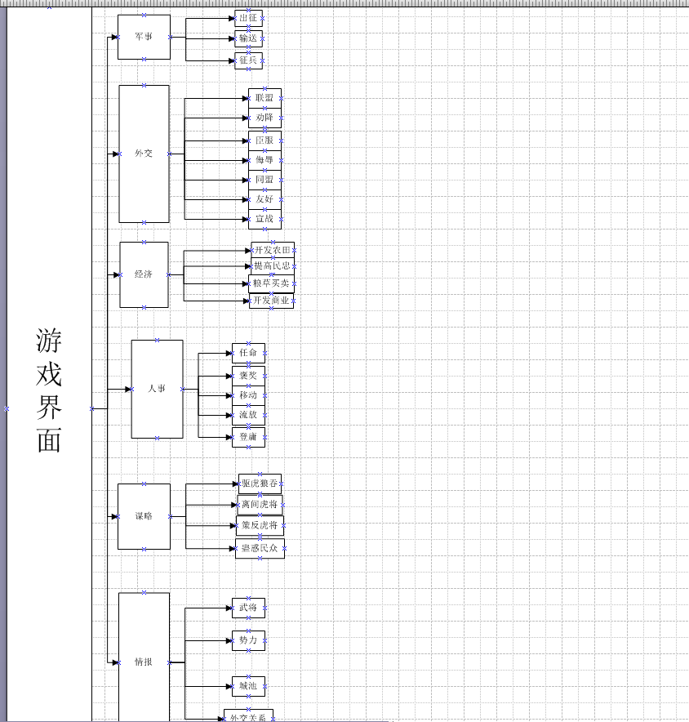

## 设计实现限制

A. 游戏有一定数量的玩家，可以在好友排行榜上进行比较

B. 游戏可以按照既定的规则和机制进行

C. 游戏存档与加载需同步

D. 不同的历史人物需有不同的属性，各个历史人物同各个不同的势力需匹配好

## 假设和依赖

建议开发和运行软件的寿命最短为2年，经费来源为小组G16，使用限制为手机微信小程序，符合法律和政策反面所有条件，运行环境与之前的“运行环境”相同，开发环境由开发方提供，可利用的信息来自问卷星调查数据与互联网上的信息。

1. 只有玩家进行存档，下次加载必须在存档处继续游戏
2. 玩家成功结算后，总分记入排行榜，其好友可以同时看见
3. 玩家在获得更好的分数后，排行榜上的数据应该及时跟新

# 外部接口需求

## 用户接口

|  |  |  |
| --- | --- | --- |
| 命令 | 语法 | 信息回复 |
| 开始游戏 | Click事件，点击 | 进入游戏 |
| 查询排行榜 | Click事件，点击 | 出现排行榜内容 |
| 返回 | Click事件，点击 | 返回上级菜单或主界面 |
| 设置 | Click事件，点击 | 对音量等进行设置 |
| 游戏内各类操作命令 | Click事件，点击 | 游戏内功能选择 |

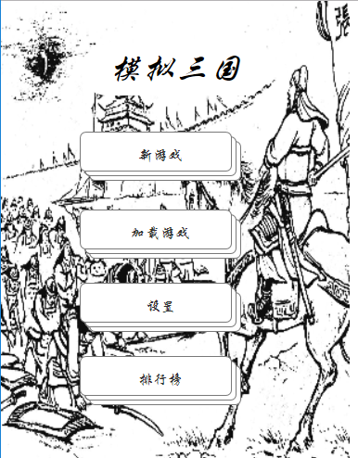

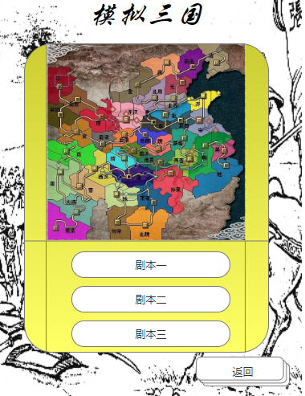

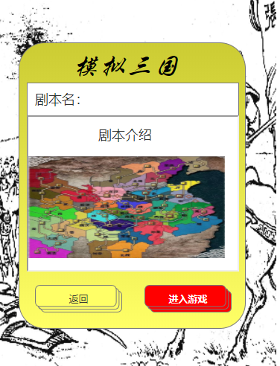

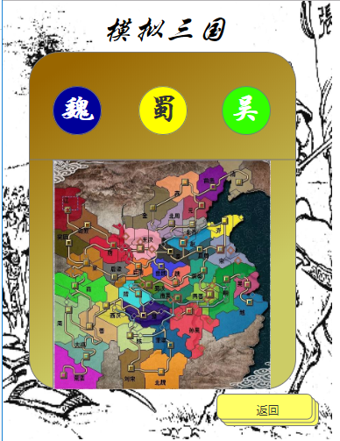

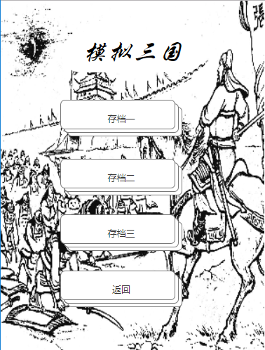

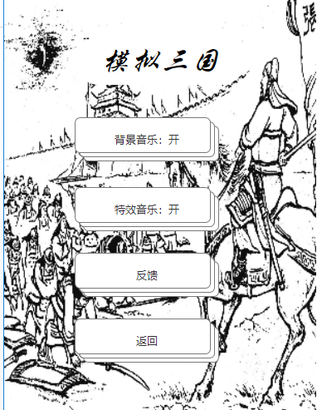

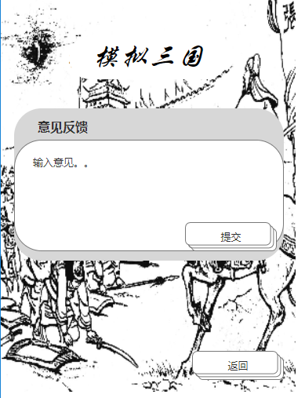

## 硬件接口

Linux操作系统

## 软件接口

微信小程序

## 外部接口

本软件不需要特定的外部接口进行支撑，只需要可以运行微信的手机便可以运行这个游戏。

## 内部接口

系统内部与数据库接口为SQL链接

客户端通过配置数据源与服务器建立连接

# 模块设计

## 各模块概述

|  |  |  |  |
| --- | --- | --- | --- |
| **一级模块** | **二级模块** | **三级模块** | **模块描述** |
| 新游戏 | 存档选择 | 空白新增 | 在未有存档的地方新增存档 |
| 覆盖原有 | 在已有存档的地方覆盖存档 |
| 剧本选择 | | 选择游玩的剧本 |
| 势力选择 | | 选择游玩的势力 |
| 加载游戏 | 存档选择 | 存档读取 | 读取选择的存档 |
| 存档删除 | 删除选择的存档 |
| 游戏界面 | 军事 | | 出征，输送，征兵 |
| 经济 | | 开发农田，开发商业，粮草买卖，提高民忠 |
| 人事 | | 任命，褒奖，移动，流放，登庸 |
| 谋略 | | 驱虎吞狼，离间武将，策反武将，蛊惑民众 |
| 情报 | | 显示总体的情报，例如武将、城池、势力、外交关系等 |
| 设置 | | 同下【设置】模块 |
| 下一回合 | | 进行下一回合的推演 |
| 排行榜 | | | 查看本人在好友和全局的排名和分数 |
| 设置 | | | 对音量，字体等进行设置 |

## 各模块接口

未定。

## 运行模块的组成

1. 系统分成几个相对独立的模块，但这些模块都进行集中式管理。
2. 分层的模块划程序设计思想，整个系统采用模块化结构设计，作为应用程序有较强的课操作性和扩展性。
3. 合理的数据流设计，在应用系统设计中，相对独立的模块间以数据流相互连接，使各模块间的耦合性较低，方便系统运行，提高系统的安全性。

# 数据设计

## 数据字典

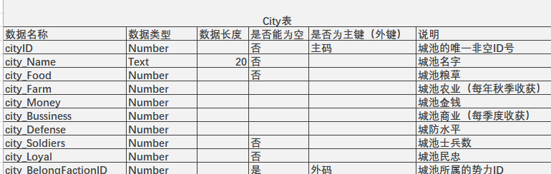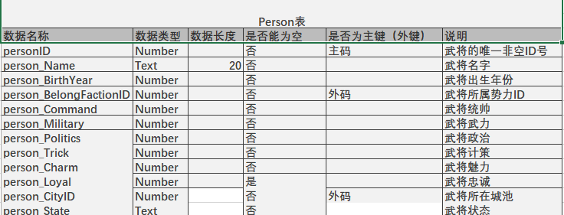

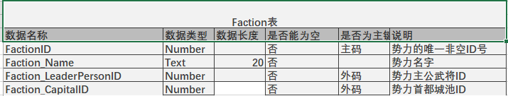

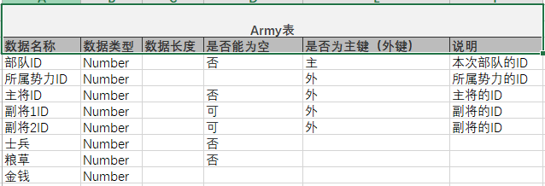

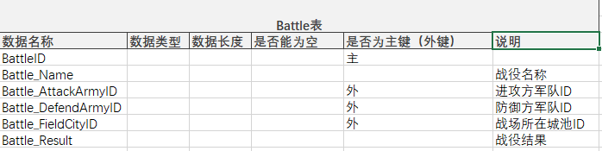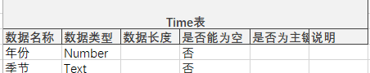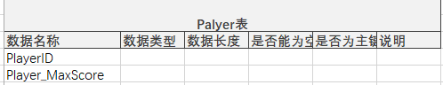

## ER图

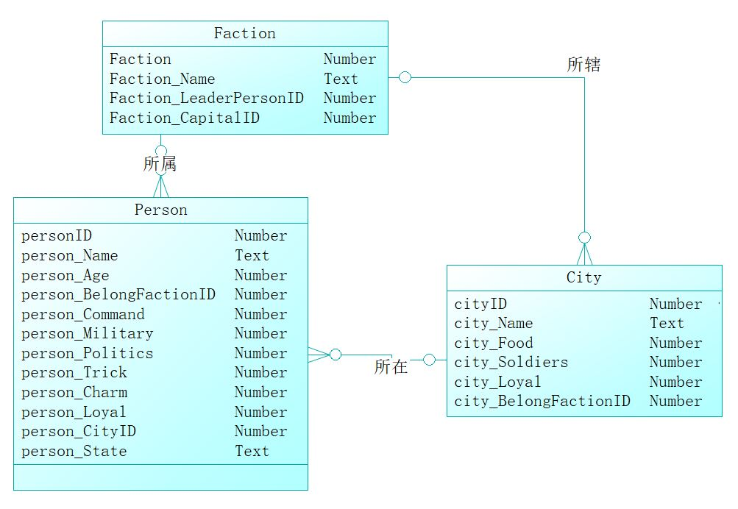

## 数据流图

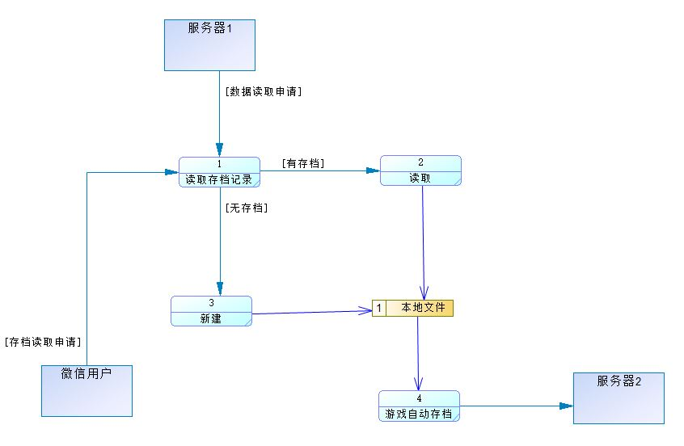

## PDL设计

**主界面**

全局变量：用户ID;

Main(){

While（1）{

选择{

1.新游戏()

2.读取存档()

3.排行榜()

4.设置()

}

}

退出

}

**新游戏**

New(){

剧本号=剧本选择（）

势力号=势力选择（）

游戏数据库操作（剧本号，势力号）

进入游戏（）

}

**读取游戏**

Load(){

读取数据从服务器到本地（用户id）//包括所有存档数据

存档号=选择存档（）

加载存档到游戏数据库（存档号）

进入游戏()

}

**排行榜**

Phb(){

读取数据从服务器（）

列出玩家所在（用户ID）

}

**设置**

Setting(){

While(1)

选择{

1.

2.

3.

0.返回Main()

}

}

**游戏**

Game(){

While(1){

for(ID=1;ID<=MAXID;ID++){

if(AI)

AIAUTO();

Else if(Player)

Player();

}

Save();

}

}

# 验收说明

完成所有基础目标。老师、评审通过最终审核。